**LAPORAN AKHIR PROJECT**

**…………………………**

**……………… JUDUL PROJECT………………**

**……………………………**

Untuk memenuhi Project Produktif Level 1 Semester Genap



**Disusun oleh :**

**Balgis Sidqi Al Mukarromah (08)**

**Kelas X SIJA 2**

**KOMPETENSI KEAHLIAN SISTEM INFORMASI JARINGAN DAN APLIKASI SMK TELKOM SIDOARJO**

**TAHUN 2023**

**BAB I**

**PENDAHULUAN**

**Latar Belakang**

Kuliner atau makanan merupakan bagian penting dari budaya suatu negara atau wilayah. Makanan tidak hanya sekadar untuk memenuhi kebutuhan tubuh, tetapi juga menjadi sarana untuk menjaga tradisi, mengungkapkan kreativitas, dan bahkan mempererat hubungan sosial. Kuliner juga memberikan kesempatan bagi pengusaha untuk mengembangkan bisnis, menciptakan lapangan kerja, dan mempromosikan pariwisata.

Salah satu contoh kuliner yang sangat terkenal dan populer adalah masakan Asia. Asia dikenal memiliki masakan yang kaya akan rasa dan bumbu yang berbeda-beda antara satu negara dengan yang lainnya. Makanan Asia, seperti nasi goreng, sushi, pad thai, dan dim sum, telah menjadi favorit di seluruh dunia. Bahan-bahan yang digunakan dalam masakan Asia, seperti beras, mie, sayuran, daging, dan ikan, juga sangat sehat dan bergizi.

Di Indonesia, kuliner juga menjadi kebanggaan dan daya tarik wisata yang sangat populer. Indonesia dikenal memiliki masakan yang beragam dan kaya akan rempah-rempah. Beberapa contoh masakan Indonesia yang terkenal di antaranya nasi goreng, rendang, sate, gado-gado, dan soto. Selain itu, Indonesia juga memiliki makanan tradisional yang unik dan langka, seperti nasi tumpeng, sego megono, dan ayam betutu. Makanan Indonesia yang lezat dan bervariasi telah menjadi daya tarik bagi wisatawan domestik dan mancanegara.

Tren kuliner terus berkembang dan berubah seiring waktu. Saat ini, makanan sehat dan organik semakin populer di kalangan masyarakat. Beberapa contoh makanan sehat yang terkenal adalah smoothie bowl, salad, dan jus sayuran. Selain itu, makanan yang berbahan dasar nabati dan vegan juga semakin populer di kalangan masyarakat. Tren ini menciptakan peluang bagi pengusaha untuk mengembangkan bisnis kuliner sehat dan berkelanjutan.

**Tujuan**

Adapun tujuan yang ingin dicapai yaitu dapat membantu pengguna untuk mengetahui lebih lanjut tentang makanan dan minuman khas dari negara-negara Asia. Pengguna dapat mempelajari sejarah, bahan-bahan, dan resep dari masakan Asia, sehingga pengguna dapat memahami lebih dalam tentang keunikan dan keragaman kuliner di Asia. Secara khusus, tujuan rancangan project ini adalah sebagai berikut.

1. Membuat Aplikasi Kuliner “KURA (Kuliner Asia)”
2. Dapat menampillkan resep, cara membuat, serta latar belakang dari kuliner tersebut.

**BAB II**

**PERENCANAAN**

**Analisis Kebutuhan**

Permasalahan pada user yaitu :

1. Susah pada bagian login
2. Tidak bisa melihat review dari orang lain
3. Wifi yang error

Kebutuhan dari user sendiri diantaranya :

1. Variasi kulier lebih banyak
2. Bisa melihat review dari orang yang telah mencoba resep

**Timeline Pembuatan**

|  |  |  |  |
| --- | --- | --- | --- |
| Minggu 1 | Minggu 2 | Minggu 3 | Minggu 4 |
| Design Thinking | Melanjutkan Database | Coding | CRUD |
| Membuat Database | Desain Web | Coding | Tampilan User |
| User Flow | Desain Web | Coding | Halaman Admin |
| View Table dan Koneksi | Desain Web | Coding | Pengecekan Ulang |
| Desain tampilan awal web | Desain Web | Coding | Testing |
| Flowchart | Desain Web | Coding | Selesai |

**Rancangan Kebutuhan**

Peralatan yang dibutuhkan :

Hardware

* Laptop
* Charger

Software

* Visual Studio Code
* Xampp
* Chrome (Browser)
* Figma
* Draw,io
* Word
* Canva
* Google Form (opsional)

Data Yanng Dibutuhkan :

* Data yang terdapat pada database yang telah dibuat

**Referensi Aplikasi Yang Sudah Ada**

**Cookpad**

Cookpad adalah tempat di mana setiap orang membagikan ribuan resep, ide, dan pengalaman memasaknya sehari-hari. Tidak hanya bisa dimanfaatkan untuk mencari resep, Cookpad memungkinkan kita untuk berinteraksi langsung dengan penulis resep. Melalui aplikasi Cookpad kita bisa berinteraksi dengan mengirimkan Recook, emoji, komentar, dan pertanyaan terkait dengan resep. Setiap interaksi yang di lakukan, akan diterima langsung oleh pemilik resep.

**Resepedia**

Resepedia adalah buku panduan resep masakan makanan indonesia dilengkapi dengan gambar dan cara membuatnya yang berisi berbagai macam resep masakan khas indonesia. Aplikasi resep masakan resepedia sangat cocok untuk calon bunda yang ingin belajar dan mencari resep masakan dan memasak dengan mudah tanpa takut gagal. Pilihan resep masakan dan makanan ciri khas indonesia semua terkumpul dalam aplikasi Resepedia. Aplikasi resep masakan resepedia mudah digunakan dengan gambar kualitas HD dan rincian bumbu-bumbu masakan / makanan / resep masakan khas nenek moyang kita yang terkenal dengan rempah-rempahnya. Aplikasi resep masakan Resepedia dapat berjalan dengan atau tanpa koneksi internet, jadi sangat memudahkan kita untuk memasak didalam rumah dengan koneksi internet yang terbatas.

**BAB III**

**HASIL PENGERJAAN**

**Perencanaan Sistem**

Emphatize 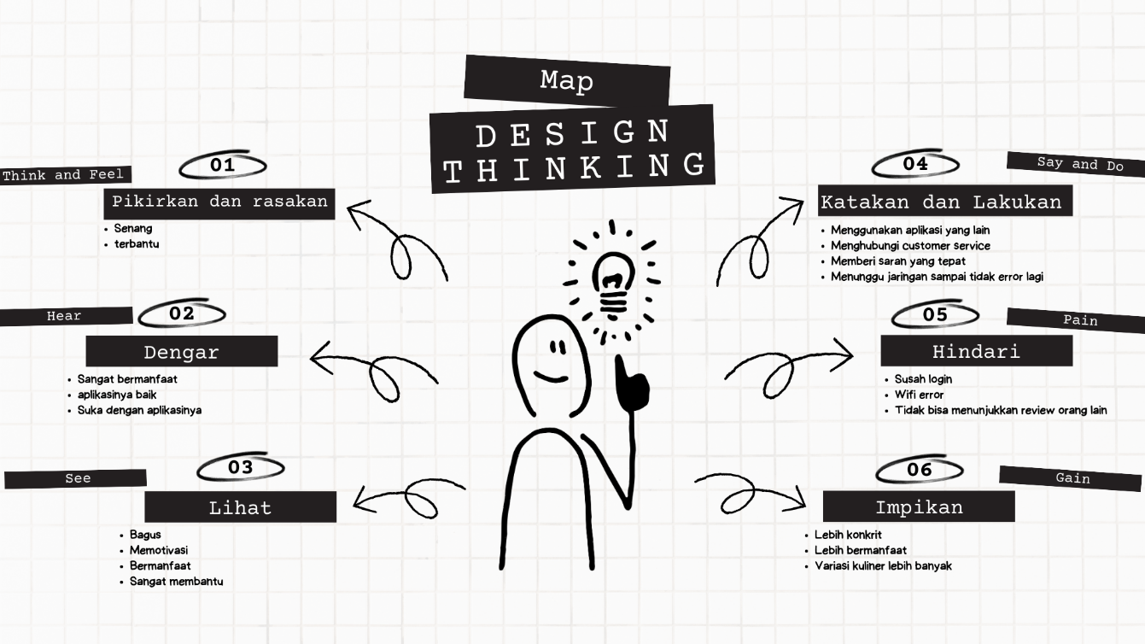

Define

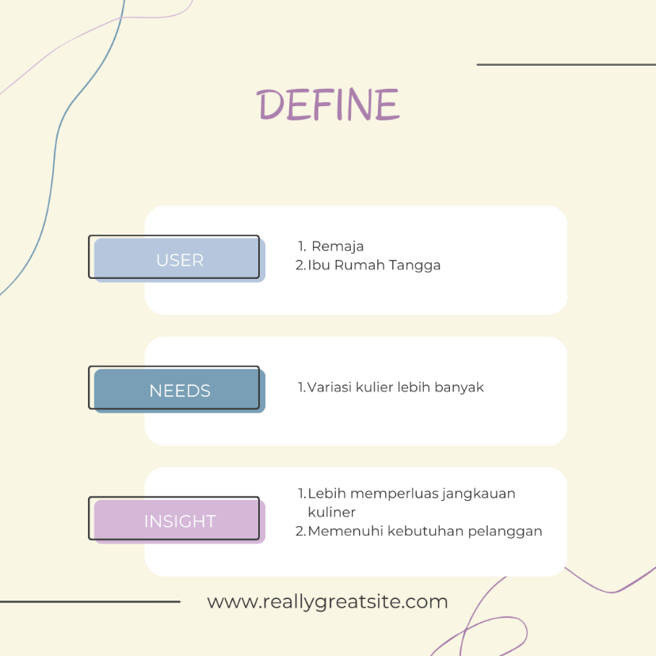

Ideate 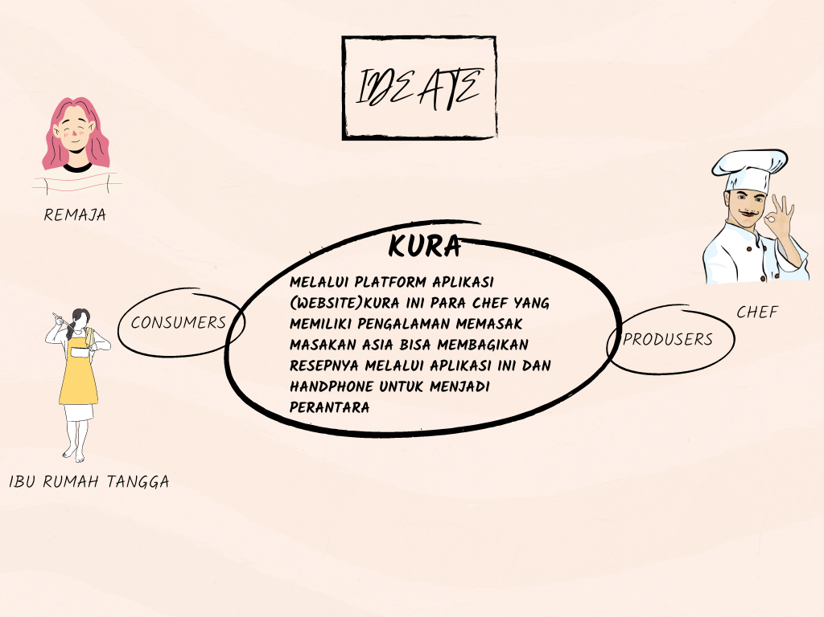

**Pembuatan Database**

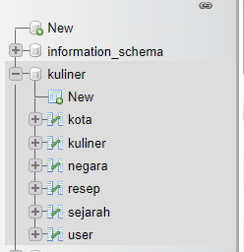

**Rancangan ERD**

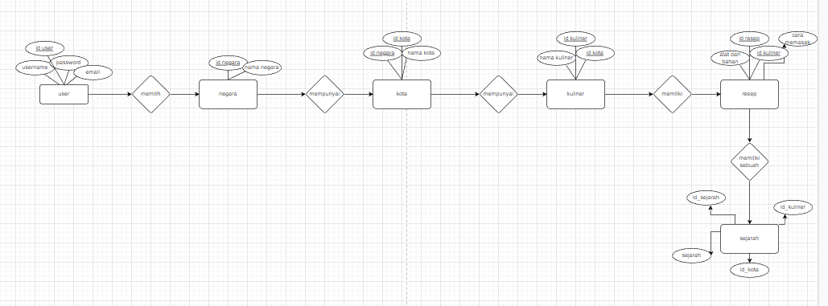

**Mapping ERD Ke Table**

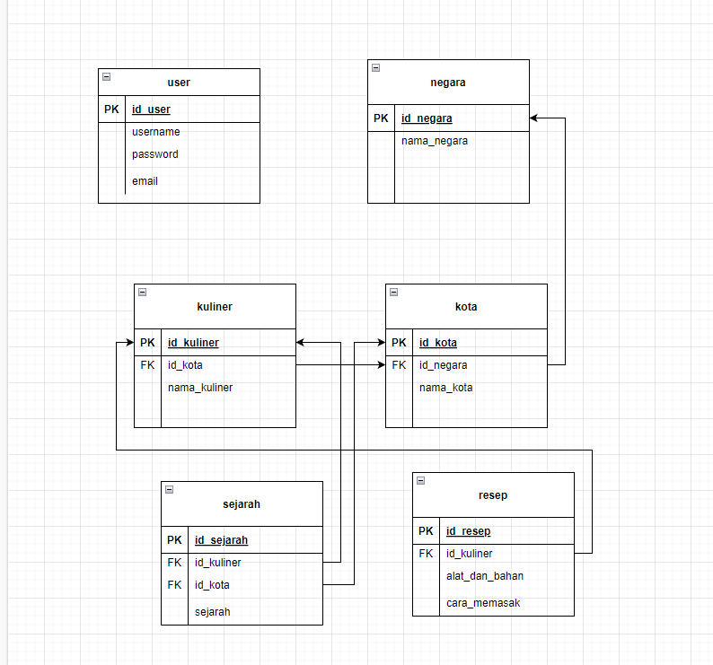

**Hasil Tabel Database di PHP MyAdmin**

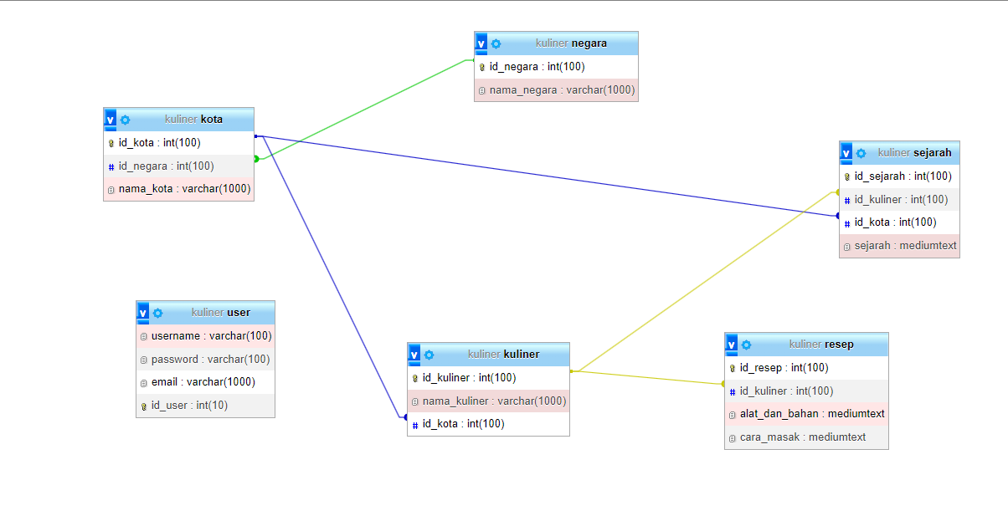

**Alur Sistem / User Flow Website**

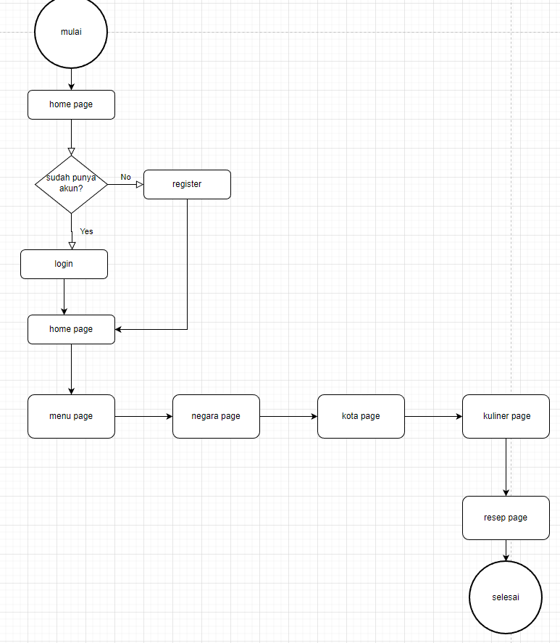

**Desain Tampilan Website**

**Hasil Website**

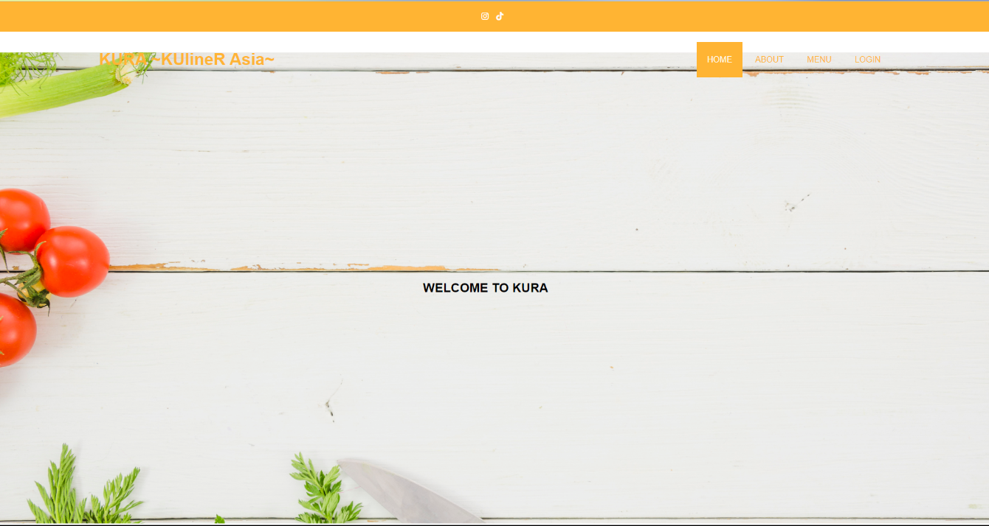

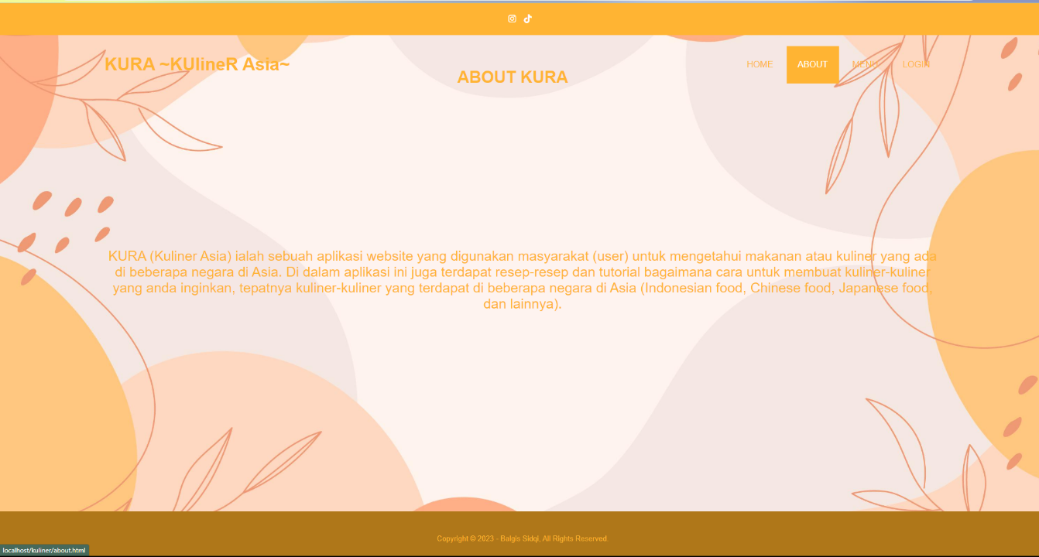

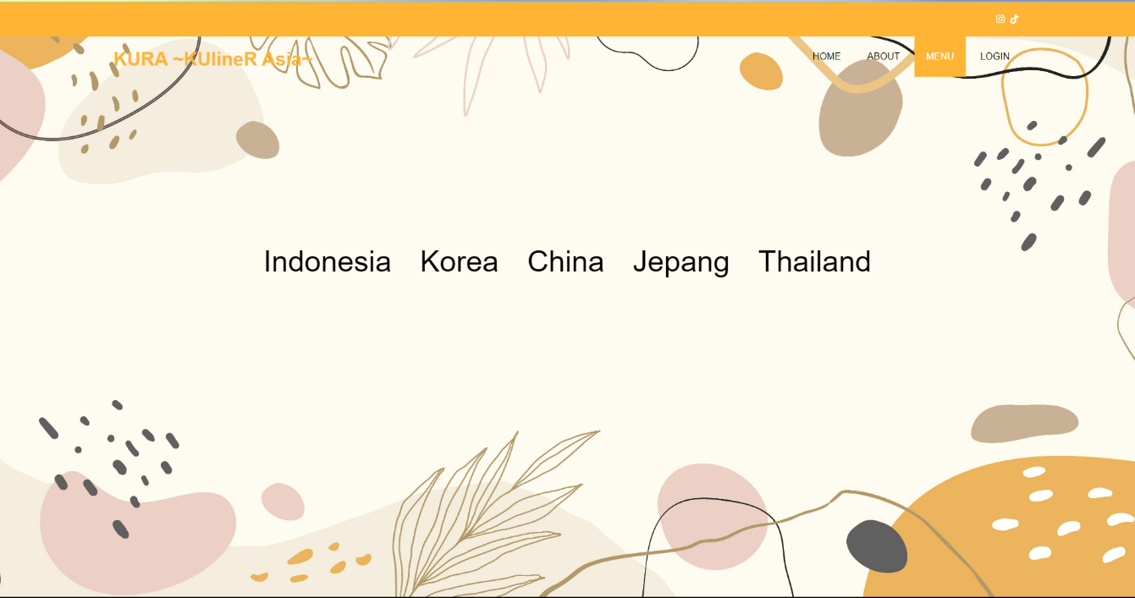





**Analisa Fitur**

* Home : Tampilan awal dari website
* About : Penjelasan mengenai website
* Menu : Inti dari website berisi : asal negara dan kota dari kuliner serta resep dan sejarah dari kuliner tersebut
* Login : Digunakan oleh pengguna yang telah memiliki akun di website untuk mengakses halaman terbatas yang hanya dapat diakses oleh pengguna terotentikasi.
* Register : Membuat akun pada website

**BAB IV**

**RENCANA TAHAPAN BERIKUTNYA**

Rencana untuk tahapan berikutnya ialah memperbaiki dan menyelesaikan tampilan pada website yang sedang dibuat.

Kesulitan ketika pembuatan website ini ialah pada tahap Create, Update, Delete (CRUD) dan pada saat penginputan data pada inner join serta pada saat meng up data ke github.

**DAFTAR PUSTAKA**

daftar-38-provinsi-di-indonesia. 2017. *indonesiabaik.id*. 17 Februari. 1.

Provinsi_di_Korea_Selatan. 2013. *Stekom*. 18 Maret. 1

Daftar-Provinsi-Tiongkok_84993_p2k-unkris. 2019. *Unkris*. 23 Juni. 1

Daftar-47-prefekturprovinsi-di-jepang. 2020. *Bahasajepangbersama*. 20 November. 1

daftar-provinsi-thailand-jumlahnya-77. 2022. *Kompas*. 27 Juli. 1

**LAMPIRAN**











**\**







